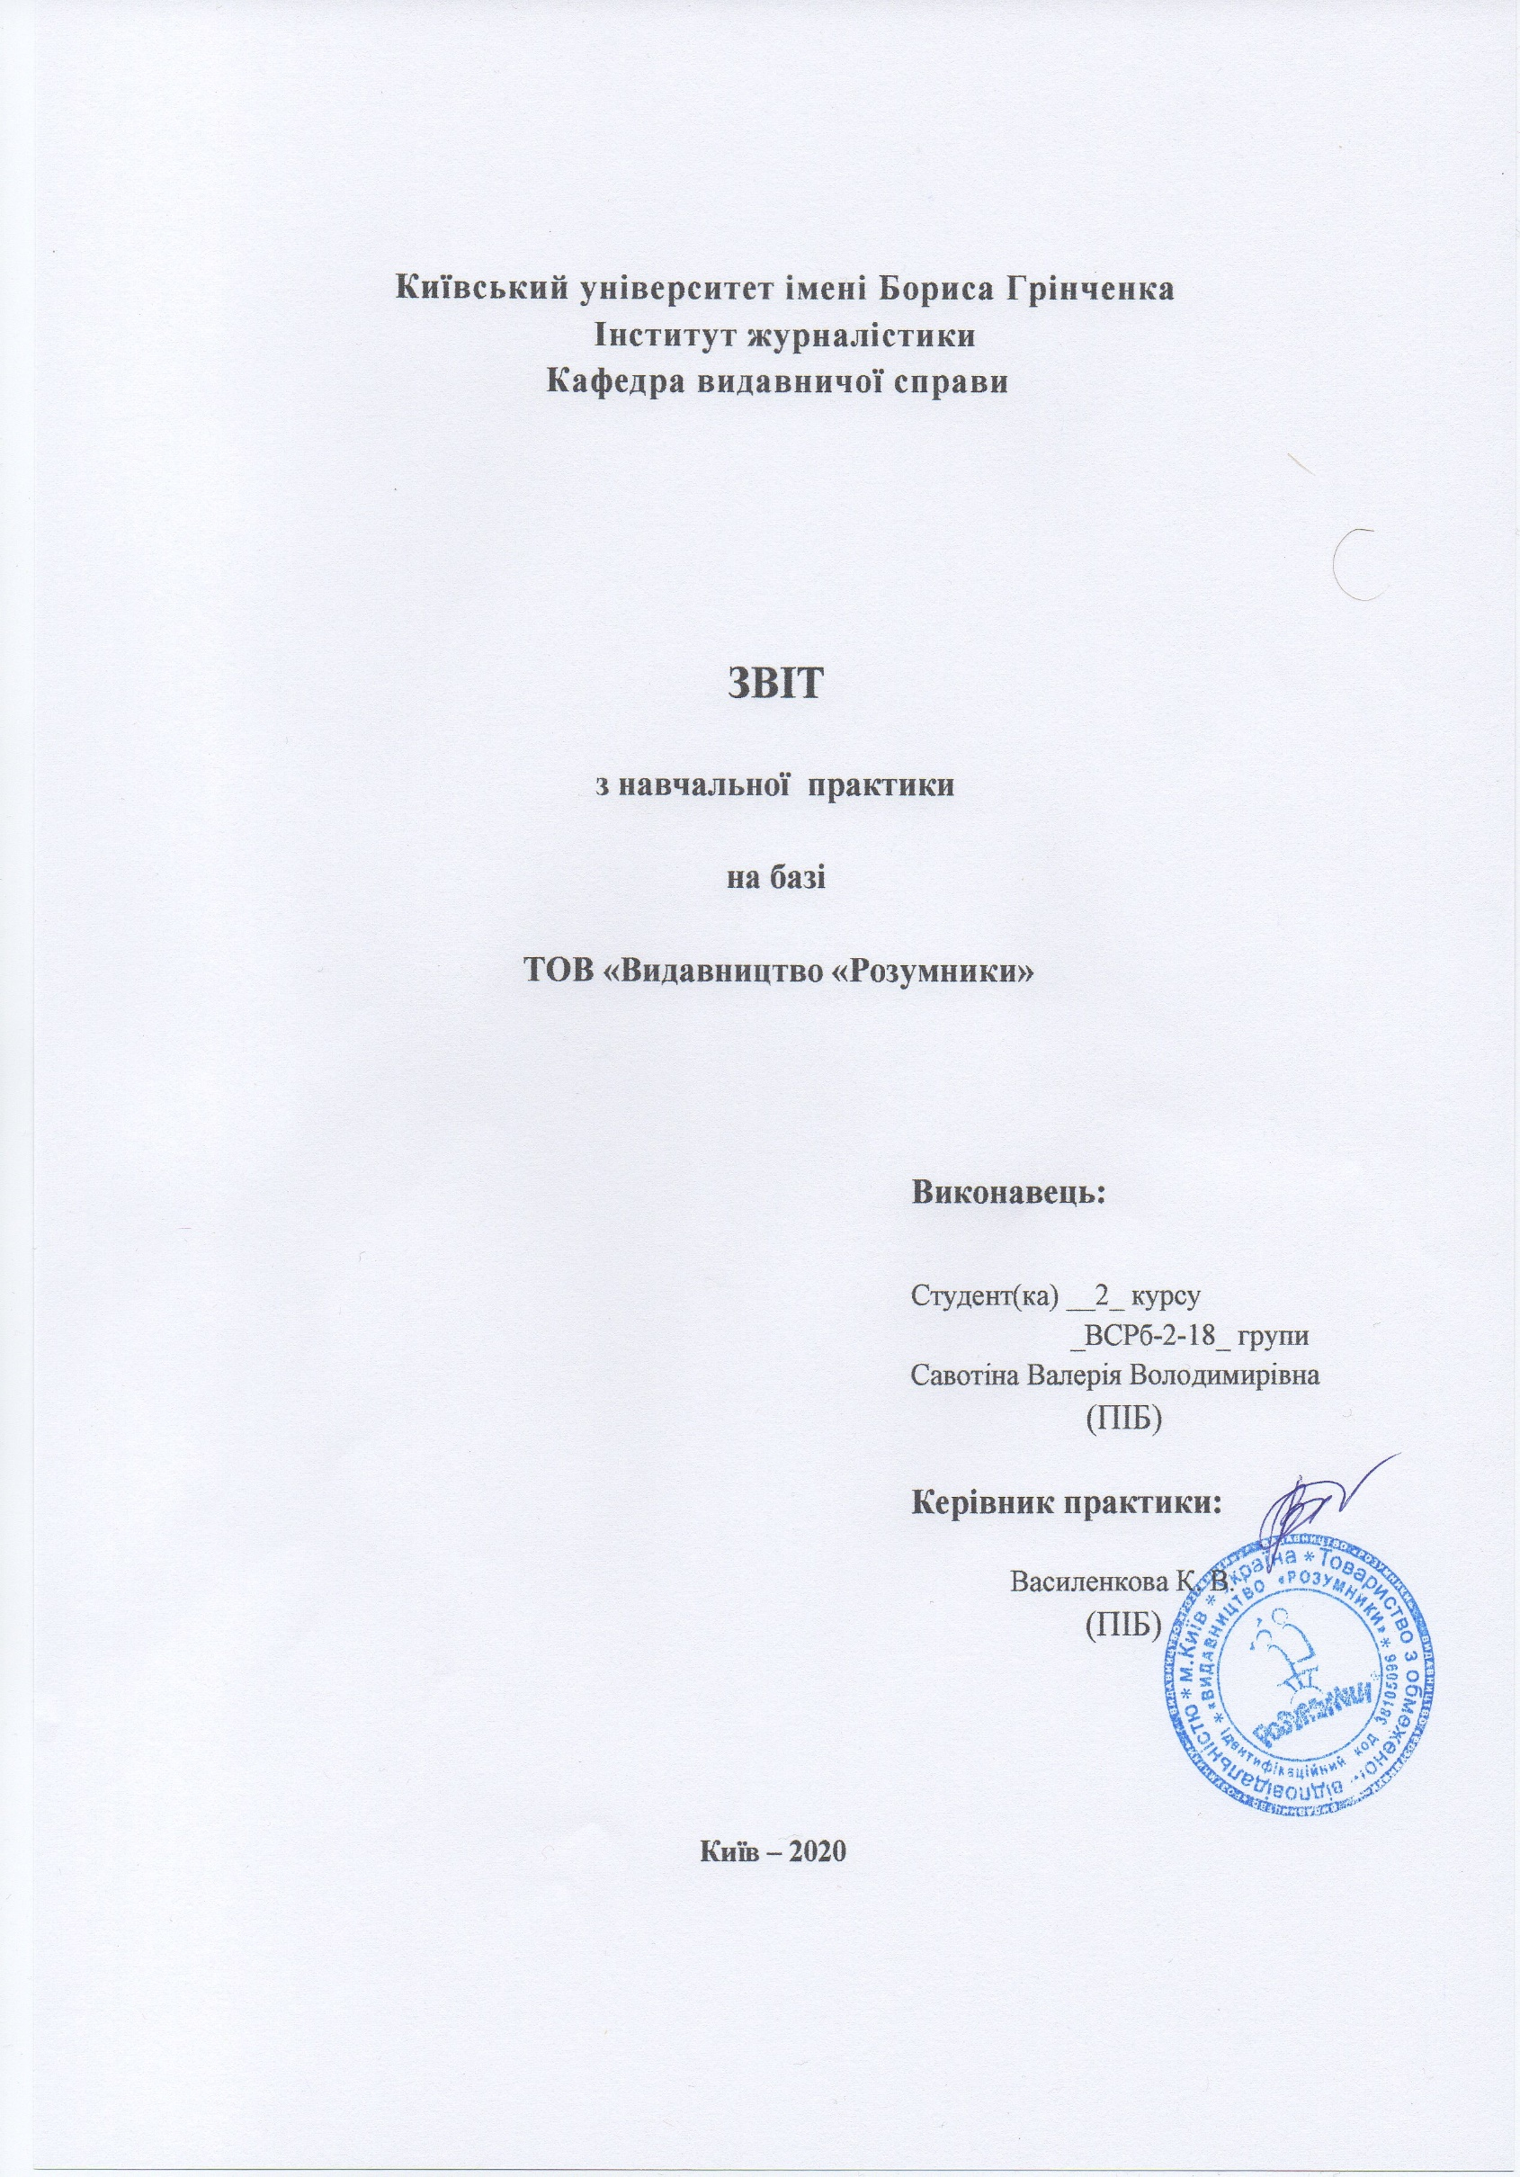
Вступ.
Вступ. Загальна характеристика видавництва
Видавництво «Розумники» було засноване у 2002 році, як видавництво мультимедійних підручників. Старий сайт - http://rozumniki.net/. Новий сайт та продукція видавництва - http://rozumniki.com/. За останні кілька років видавництво створило більше 16 тисяч інтерактивних завдань для початкової школи з предметів «Українська мова» та «Математика». Окрім завданнях, видавництво працює також над створенням мультимедійних підручників та настільних ігор. Матеріали видавництва доступні кількома мовами – українською, російською, англійською та китайською. Окрім освітнього програмного забезпечення видавництво розповсюджує інтерактивні мультимедійні комплекси (куди входить сенсорна інтерактивна дошка, проектор та комп’ютер), різноманітні ігрові набори та проводить тренінги для вчителів.
У 2014-2017 роках провело всеукраїнський педагогічний експеримент «Розумники» (Smart Kids), у якому взяло участь 94 школи.
Уся діяльність видавництва узгоджується з Міністерством освіти та науки України і відповідає його стандартам та вимогам.
Контактна інформація видавництва:
Адреса для листування:
01103, м.Київ, б-р Дружби народів, 18/7
ТОВ "Видавництво "Розумники"
Приймальня:
Тел/факс: +38 (044) 483-99-94
E-mail: info@rozumniki.ua

Адреса головного офісу:
Україна, м. Київ,
вул. Артема (Січових стрільців), 52-А, корп. 2
Розділ 1. Класифікаційні ознаки видавництва
- 1. Масштаб діяльності.
Видавництво є всеукраїнським, розповсюджує освітню продукцію здебільшого в Києві. Тренінги, що проводяться для вчителів (де їх навчають як інтегрувати продукцію видавництва у освітній процес) проводяться у Києві.
- 2. Тематичний діапазон літератури.
Зараз видавництво створює матеріали здебільшого для початкової школи. Наявні завдання та підручники з двох предметів – «Математика» та «Українська мова». На стадії розвитку перебуває третій предмет «Я досліджую світ». Окрім цього, воно продає продукцію для учнів середніх та старших класів – це обладнання для уроків фізики, хімії, біології, географії, математики, інформатики та занять з робототехніки. Методичні матеріали для цих предметів знаходяться на стадії розробки. Тож, видавництво є вузькоспеціалізованим.
- 3. Вікова специфіка адресатів видавничої продукції
Продукція видавництва здебільшого орієнтована на дві цільових аудиторії – учнів 1-4 класу та вчителів початкової школи. Також є частина матеріалів, які орієнтовані на середню та старшу школу. Для вчителів створюються окремі методичні матеріали. Тож, продукція видавництва орієнтована на школярів.
- 4. Знаковий принцип творення інформації
Видавництво спеціалізується на електронних виданнях та матеріалах.
- 5. Форма власності
За формою власності видавництво є приватним.
- 6. Економічна природа діяльності.
За економічною природою діяльності видавництво є корпоративним підприємництвом, що засноване на акціонерній власності.
Розділ 2. Структура видавництва
- 1. Структура і склад
Структуру видавництва подана на Схемі 1:
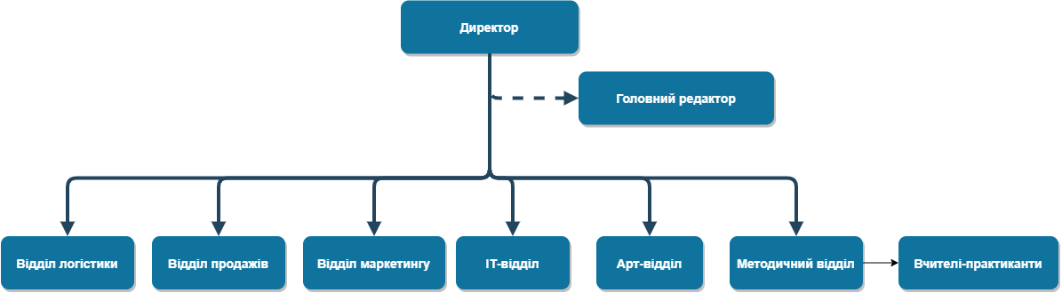
(Схема. 1)
Кількість співробітників видавництва – близько 30 осіб.
Головні посади видавництва та люди, що їх обіймають:
Директор - Кохан Олександр Валерійович. Обов’язки: керує діяльністю всього видавництва.
Головний редактор - Каплаушенко Ігор Миколайович. Обов'язки: створення та розвиток концепції навчальних видань та інтерактивних ігор, відслідковує виробництво навчальних матеріалів, відповідність плану та навчальній програмі.
- 2. Основні функції та повноваження працівників
Відповідно до відділу, основні функції та повноваження працівників наступні:
1. Методичний відділ:
- Співпраця з вчителями
- Створення методичних матеріалів
- Створення сценарію інтерактивного заняття
- Арт-відділ:
- Створення дизайну інтерактивних завдань
- Створення ілюстрацій до методичних матеріалів
- Створення акцидентної продукції
- Розробка макету та верстки для інтерактивних підручників
- ІТ-відділ:
- Розробка програмного забезпечення
- Створення інструкцій для програмного забезпечення
- Написання коду для інтерактивних ігор, підручників, тощо.
- Маркетинговий відділ:
- Просування створеної продукції
- Просування сторінок у соцмережах
- Проведення тренінгів для вчителів
- Популяризація ресурсів видавництва серед навчальних закладів
- Створення текстів для акцидентної продукції
- Відділ продажів:
- Ведення обліку проданого товару
- Бухгалтерія
- Відділ логістики:
- Доставка товару
- Безпечне зберігання продукції видавництва.
Розділ 3. Характеристика існуючого у видавництві редакційно-видавничого процесу
Редакційно-видавничий процес у видавництві наступний (нумерацією позначено етапи проходження рукопису/завдання у видавництві):
1) Методичний відділ – співпрацює з вчителями-практикантами віддалено (з кожним вчителем укладається окремий договір), вчителі надають ідеї для створення вправ чи матеріалів, створюють список завдань, які потрібно виконати. Методисти після цього оцінюють завдання і продумують детально сценарій, прописують план для художників.
2) Арт відділ – згідно з планом методистів промальовують вправу/гру, створюють повністю дизайн та анімацію.
3) ІТ відділ – створює кінцевий продукт, програму.
4) Маркетинговий відділ – просуває створений продукт, також займається навчанням вчителів (роботі з продуктами компанії).
Наочно процес проходження видавничого матеріалу у видавництві можна розглянути на Схемі 2:
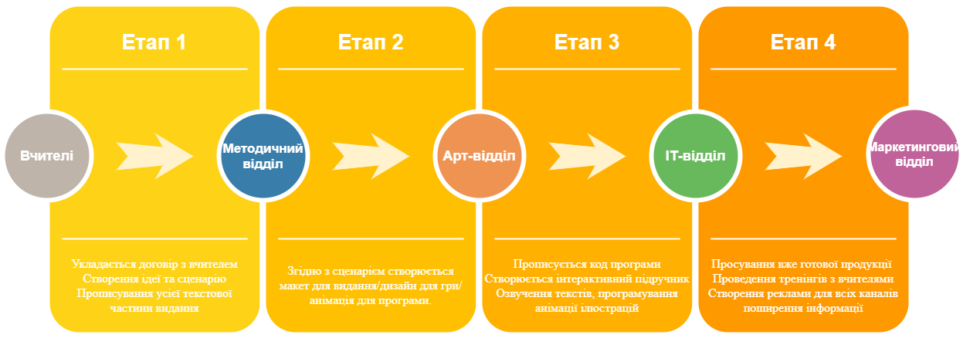
(Схема 2)
Розділ 4. Аналіз практики застосування видавничих стандартів у конкретному видавництві
Видавництво «Розумники» спеціалізується винятково на навчальній літературі, тож його діяльність чітко регламентується чинним законодавством, видавничою стандартизацією та наказами Міністерства освіти і науки України.
Оскільки електронні освітні ресурси вимагають перевірки, вони були апробовані в рамках всеукраїнського педагогічного експерименту «Розумники» (Smart Kids), який проводився протягом 2014-2017 рр.
Наказ МОН України №564 від 08.05.2014 р.
Наукові дослідження виявили, що завдяки використанню освітніх ігор:
- підвищується рівень успішності учнів та середній бал з математики та української мови;
- зростає швидкість проходження та засвоєння нового матеріалу;
- у дітей збільшується інтерес до вивчення базових предметів;
- формуються предметні та ІК-компетентності;
- розвивається логіка, пам'ять, стійкість та точність уваги, уява та креативне мислення.
Оскільки продукція видавництва отримала настільки високу оцінку, наукова та навчальна діяльність продовжується до цього часу, відповідно до наказу
МОН України №1234 від 30.08.2017 р.
Розділ 5. Дані про тривалість і послідовність проходження практики, детальний опис і зміст особисто виконаної роботи
Практику було пройдено у період з 1 червня 2020 року по 14 червня 2020 року. Детальні дані про послідовність походження практики у хронологічному надаю у щоденнику практики.
Протягом практики мною було здійснено наступне:
- Ознайомлення із структурно-функціональними особливостями видавництва: вивчила та схематично відтворила його структури, вивчила функцій його відділів, повноважень та обов’язків працівників видавництва;
- Ознайомлення із основами редакторського аналізу тексту: провела редакторський аналіз семи текстів навчально-методичних матеріалів для вчителів з фізики;
- Ознайомлення із поліграфічним виробництвом: ознайомилась з основними етапами поліграфічного виробництва, відтворила їх схематично. Вивчила типологію шрифтів, що використовуються у видавництві (основні шрифти видавництва наступні: Roboto, Monitorica, Rubik, Helvetica CY).
- Набуття практичних навичок застосування коректурних знаків та методів виправлення текстового та ілюстраційного оригіналу: відредагувана сім текстів (усього приблизно 35 сторінок формату А4 ілюстрованих матеріалів) навчально-методичного характеру за допомогою інструментів виправлення та рецензування програми Word. Додаю їх до звіту окремо.
Розділ 6. Висновки та пропозиції щодо змін і уточнень програми практики
Протягом практики я:
- ознайомилась зі структурою та організацією роботи сучасного видавництва «Розумники»;
- вивчила в реальних умовах, у загальних рисах, редакційно-видавничого процесу;
- змогла на практиці застосувати набуті під час навчання в університеті теоретичні та практичні навички з редакторського аналізу та редагування текстів навчально-методичної групи;
- покращила своє вміння застосовувати комп’ютерно-видавничі технологій у процесі медіа-виробництва.
Пропозицій щодо змін програми практики не маю, наданий документ відповідає сучасним реаліям праці у видавництві.
Розділ 7. Додатки
Виконане редагування матеріалів надаю в окремому архіві у вигляді семи файлів Word.
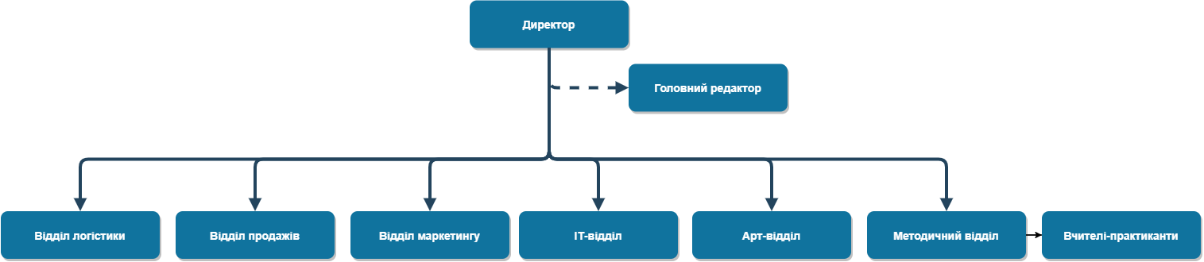
Також, додаю обидві схеми у збільшеному масштабі.

(Схема 1)
(Схема 2)

